Příloha č. 1 - podrobná specifikace
Podklad pro DNS – skříně:
- Šatní skříň uzamykatelná
Rozměry: š 55-60 cm, v 190-200 cm x h 36-60 cm
Součástí 1 polička na pevno a výsuvný věšák, úchytky, barva třešeň, laminovaná dřevotříska o síle 18 mm, včetně montáže
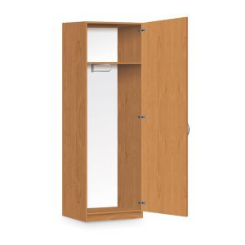
- Kovová skříň uzamykatelná
Rozměry: 1820-2000 x 850 x 390 mm
4 police – nosnost min. 50 kg, barva šedá, skříň z ocelového plechu, křídlové dveře, zámek se dvěma klíči, včetně montáže
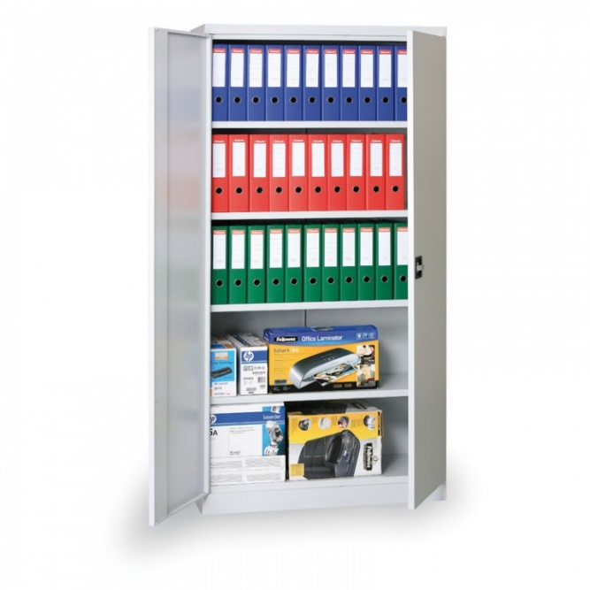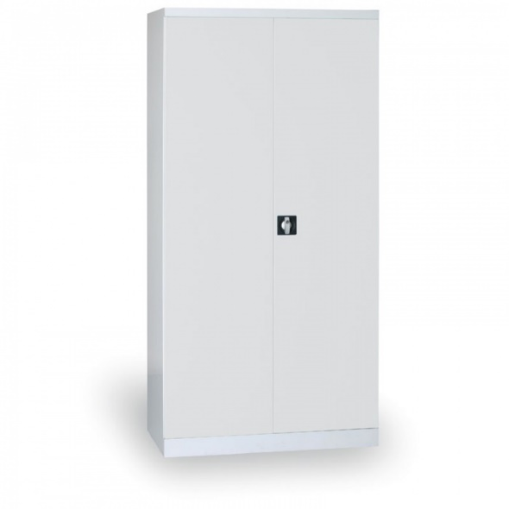

- Kancelářská spisová skříň uzamykatelná
Rozměry: š 800 x h 500 x v 1800-2000 mm
Křídlové dveře, 4 police, 2 madla, zámek se dvěma klíči, barva třešeň, laminovaná dřevotříska o síle 18 mm, včetně montáže
